Разумилка 2.1 (второй вариант)
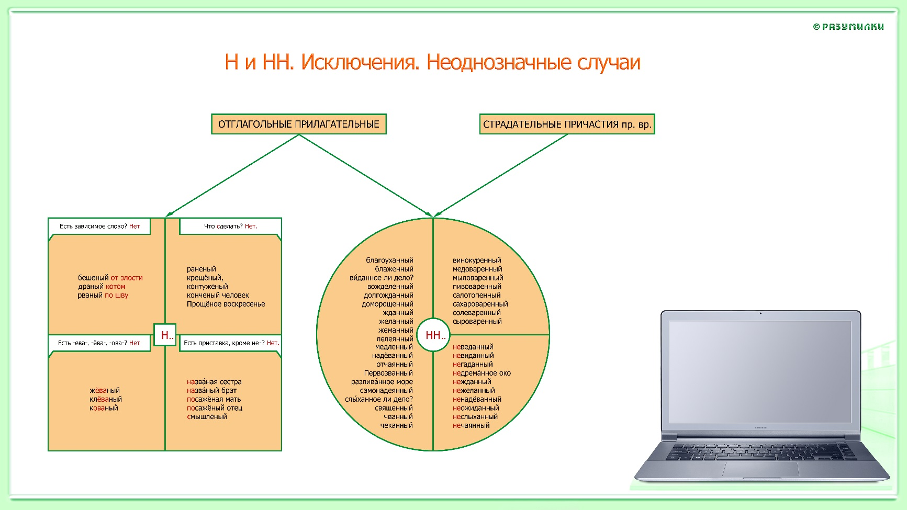

Разумилка 3. Влюблённость. Отчуждённость. Всегда НН
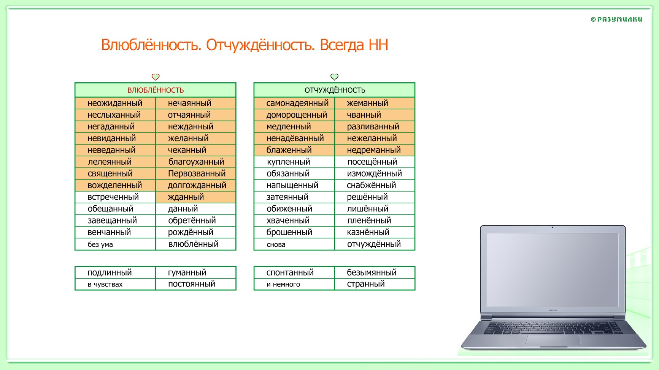

Разумилка 4. Причастие и зависимые слова
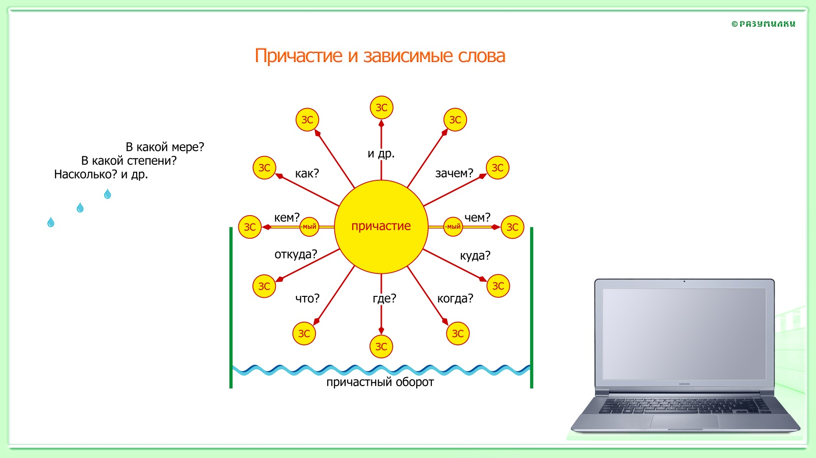

Разумилка 5. Словообразование. Н и НН в суффиксах
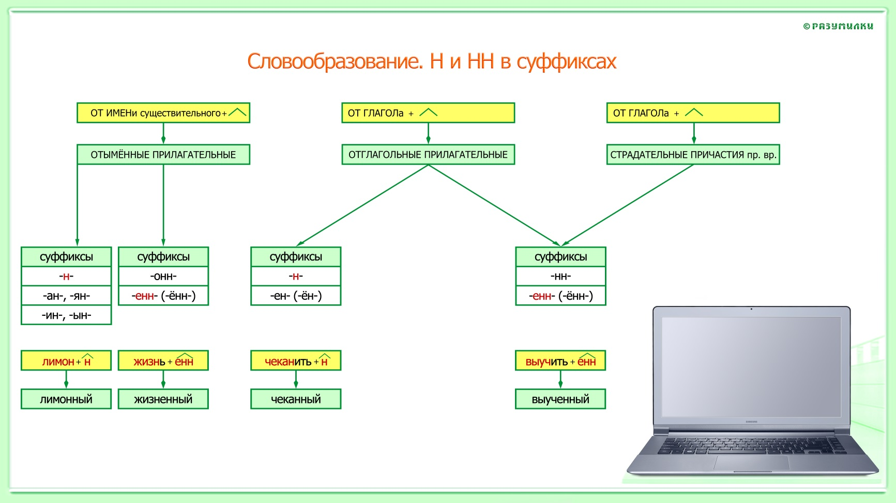

Разумилка 6. Краткие и полные формы прилагательных и причастий
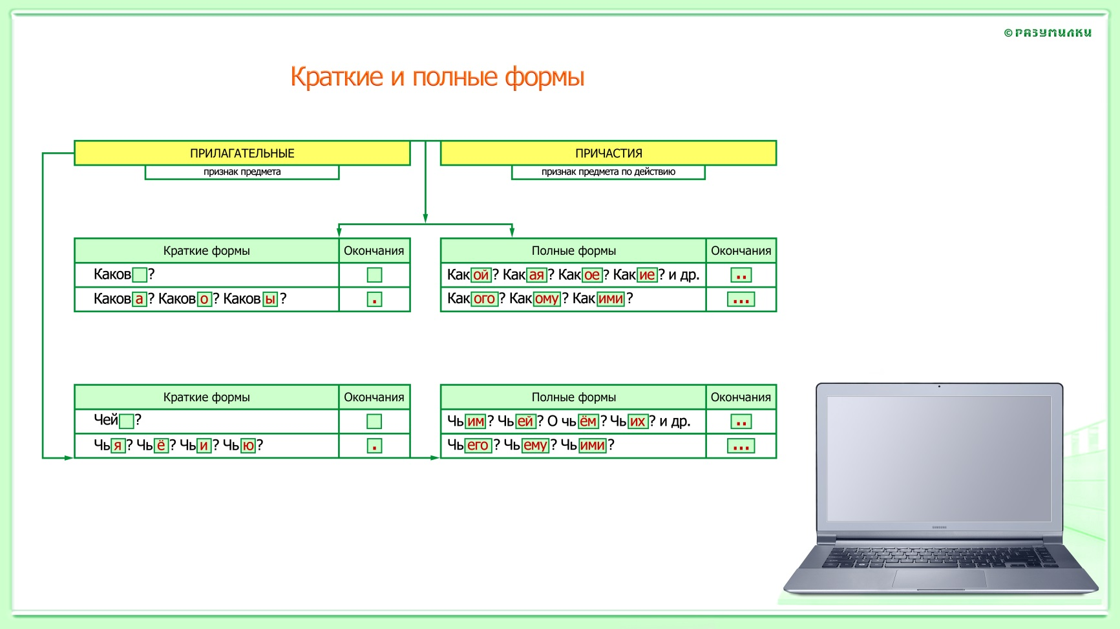

Разумилка 7. Универсальная схема. Слитное и раздельное написание НЕ
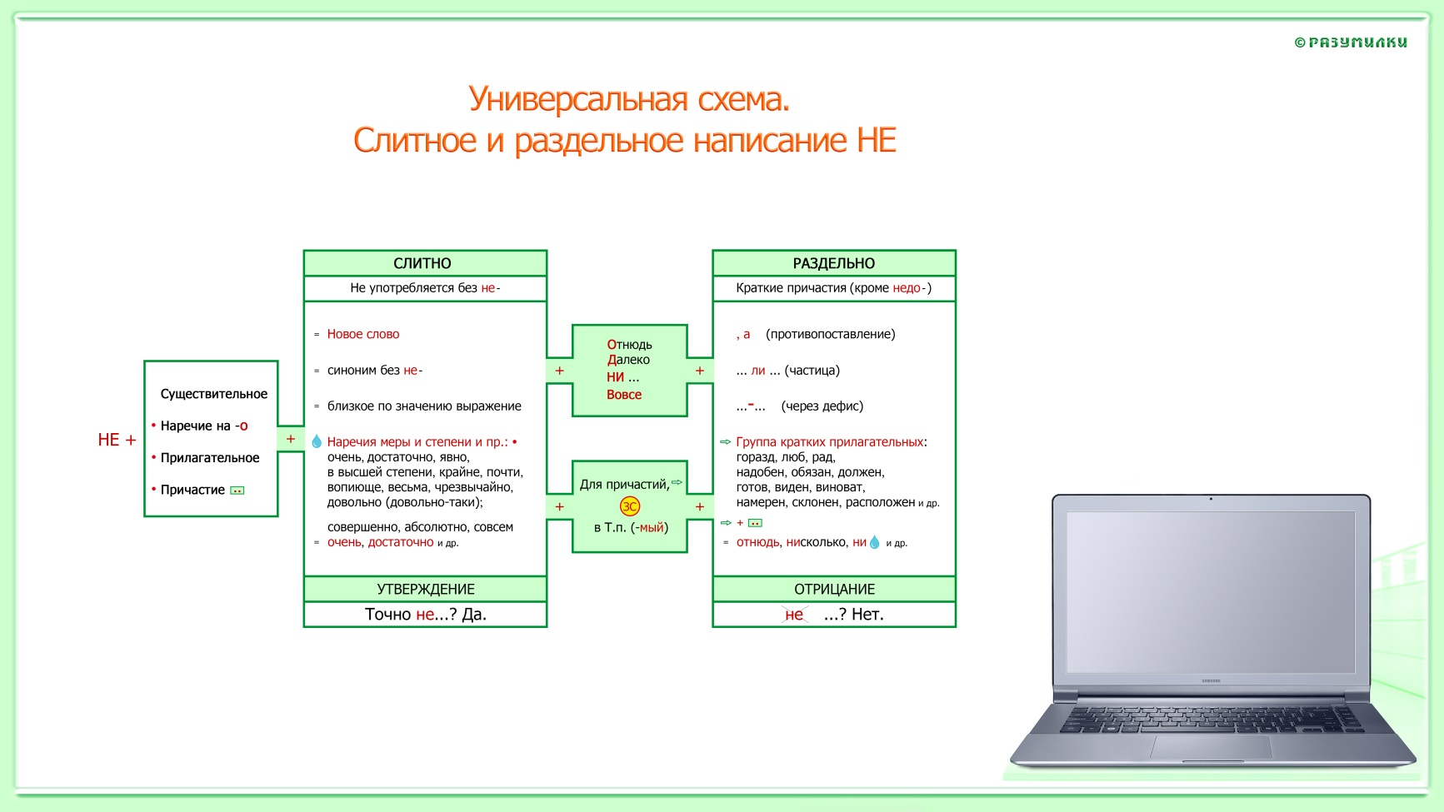

Разумилка 8. Н и НН в словах с полу-, не-
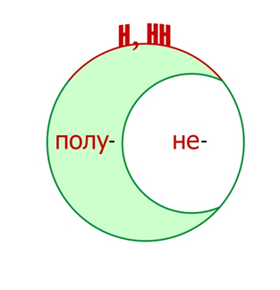
Пусть Н и НН гуляют по Луне:
На них не повлияют полу-, не-.

Разумилка 9. Н и НН в кратких прилагательных и причастиях

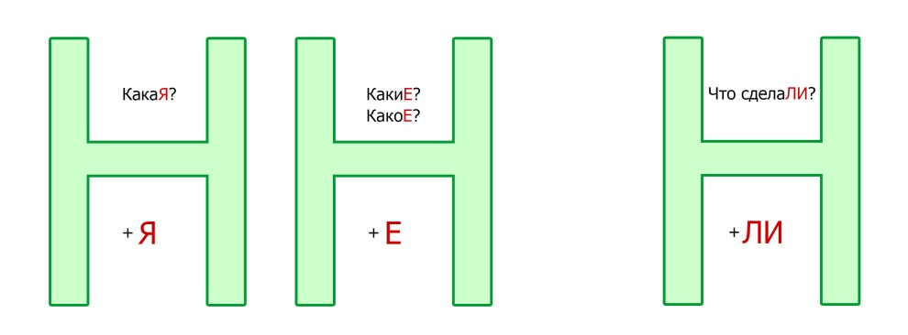

Визитная карточка YouTube-канала «Разумилки»:

